لیست کتاب های چاپ شده دانشکده علوم پزشکی سیرجان در سال 1404

سال انتشار | نوع کتاب | نویسندگان / مترجمان | عنوان کتاب
1404 | گرداوری | ارش نشاطی / زهرا عسکری / نوشا فرزایی اردجانی / مژگان بابایی / سمانه نعیمی / نیلوفر حقانی کتریمی / علیرضا رفیع / | 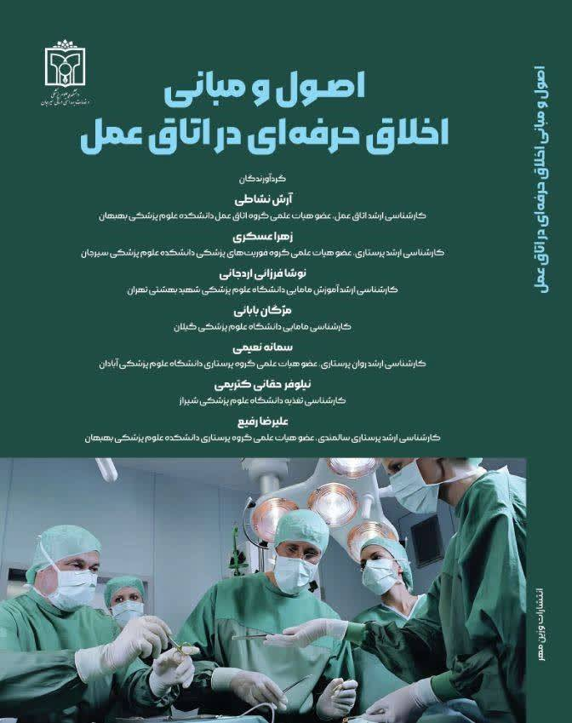
1404 | تالیف | امیرحسین مرادپور دهنوی / محمد احسانی آباده | 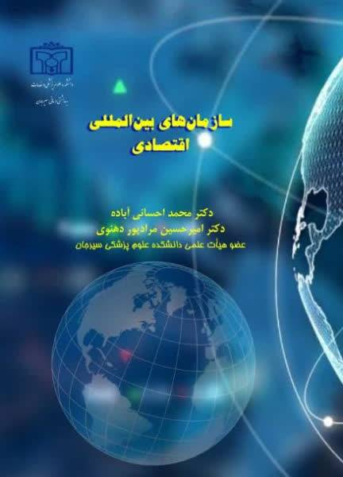
1404 | ترجمه | رضا صادقی / بتول زیدآبادی / عابدین ایرانپور / ویکتوریا مومن آبادی | 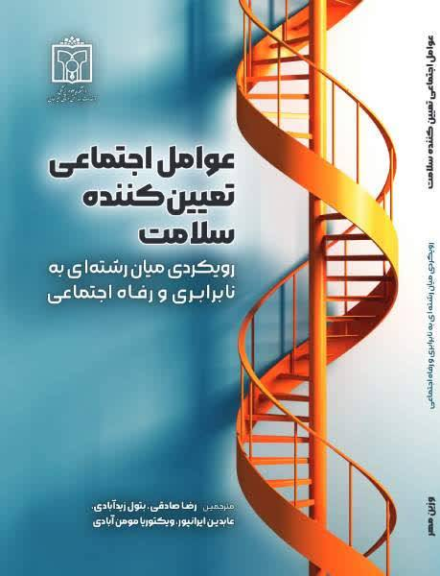
1403 | تالیف | محمود رضا مسعودی / نیلوفر رسایی / فرنوش بخشی مقدم / وحیده آقا محمدی / هادی بازیار | 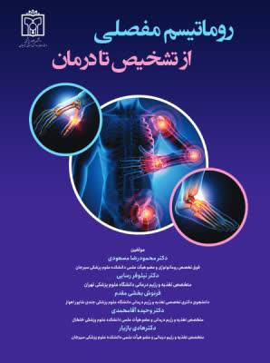
1403 | تالیف | حمید جعفری /مجید حیدری جامع بزرگی / احمد جنیدی جعفری | 